响应面法分析保水剂对巴哈利品质的影响
古丽帕丽·买明¹，白羽嘉²，买热姑·买买提¹，吾米提·马合木提江¹，古丽米热·热合满³，热合满·艾拉¹
1. 新疆农业大学食品科学与药学学院（乌鲁木齐830052）；2. 新疆农业大学作物学博士后流动站（乌鲁木齐830052）；3. 中国农业大学食品科学与营养工程学院（北京100083）
摘 要 针对巴哈利出现由软变硬、组织结构松散粗糙、弹性及特有风味消失等问题，提高巴哈利品质和贮藏时间，以甘油、丙二醇、低聚异麦芽糖等添加剂作为保水剂，在单因素试验的基础上，根据Box-Behnken 中心组合试验设计原理，采用3因素3水平响应曲面分析法，以感官评价为响应值作响应面，进行巴哈利抗老化的优化试验。结果表明，甘油1%、丙二醇0.75%、低聚异麦芽糖2%,条件下，巴哈利的感官评分最高为90.55分，硬度为486.23 g、贮存时间延长6 d。
关键词 响应面分析；保水剂；巴哈利；品质

巴哈利，也称巴哈里/巴哈力，在新疆是佳节必备食物，在新疆饮食文化中也是一种特色的食品。巴哈利原是俄罗斯族一种常见点心，也有人称为黑蛋糕，属于焙烤食品的一类。老化是烘焙产品在贮藏过程中发生的包括物理、化学和感官品质等综合变化的复杂过程^{[1]}。新制作的巴哈利内部具有松软的组织结构，其口感良好而且富有弹性。但在贮藏期间，这些淀粉类食品会出现由软变硬、组织结构松散粗糙、弹性及特有风味消失的现象，这些现象统称为淀粉质食品的老化^{[2]}。因其营养丰富，容易变质发霉，严重影响巴哈利品质，缩短巴哈利的货架期。
甘油、丙二醇、低聚异麦芽糖等保水剂具有吸水、保水能力^{[3-4]}。适当加入一些保水剂可改善面筋蛋白网络结构的强度，提升产品持水性能，改善成品口感，从此改善焙烤食品的加工、缩短货架期^{[5]}。保水剂对巴哈利品质与贮存时间未报道。因此，通过响应面分析，研究甘油、丙二醇、低聚异麦芽糖等保水剂的不同复配添加量对巴哈利品质及贮存时间的影响，为工业化生产提供理论依据。
1 材料与方法
1.1 材料与试剂
鲜鸡蛋（市售）；面粉（金西域特制一等小麦面粉）；白砂糖（河北古松农副产品有限公司）；植物油、黄油、甘油（益海嘉里集团）；小苏打、泡打粉（安琪酵母股份有限公司）；丙二醇（美国陶氏化学公司）；低聚异麦芽糖（北京枫丹白鹿科技有限公司）；糖浆（禹城市锦元溪食品有限公司）。
1.2 仪器与设备
BRT-11J烘烤箱（广州展桌商用设备制造有限公司）；101-E型电热鼓风干燥箱（北京市永光明医疗仪器厂）；TA-XT Plus型物性测试仪（英国Stable Micro System公司）；DH3600Ⅱ型电热恒温培养箱（天津市泰斯特仪器有限公司）；N-1001型旋转蒸发仪（上海爱朗仪器有限公司）；JH-SCA型超净工作台（上海鸿都电子科技有限公司）；FS300手动封机（东莞市凯仕电器有限公司）。
1.3 方法
1.3.1 巴哈利制作工艺流程
精确称取原料→鸡蛋、细砂糖、糖浆搅打至糖完全溶解→加入油脂、保水剂慢速搅匀→分2~3次缓慢加入特一面粉、小苏打、泡打粉，慢速搅匀→加入水，快速搅至顺滑无颗粒→注模→烤制温度上火150 ℃、底火140 ℃，时间40 min→超净工作台紫外灯灭菌30 min→冷却至室温→包装。
1.3.2 试验方法
1.3.2.1 巴哈利质构测定
将烘烤出炉的巴哈利室温冷却至25 ℃，把巴哈利切成3份大小相等、厚度4 cm×4 cm×2 cm的方块。采用TA-XTPuls 质构仪检测巴哈利质构特性，使用TP/36R的探头。测定条件：5 g力，触发模式Auto，测前速率1.0 mm/s，测试速率5.0 mm/s，测后速率5.0 mm/s，压缩30%，间隔10 s^{[6]}。每个样品重复3次，取平均值进行结果计算。
1.3.2.2 巴哈利感官评分方法
以巴哈利的色泽与外观、香味与滋味、口感、质地为指标，进行感官评价。评定标准见1，每个样品重复评价3次，取平均值。
表1 巴哈利的感官评分标准
项目 | 级别（分数） | 特征描述
色泽与外观（25分） | A（21~25分） | 表面有光泽，呈现出焦黄色，色泽均匀，外形细腻平整，表面无孔洞
色泽与外观（25分） | B（11~20分） | 色泽与表面光泽稍差，焦黄色较浅，色泽较均匀，外形较完整，表面有少许孔洞
色泽与外观（25分） | C（≤10分） | 表面无光泽，色泽较白、无焦黄色，表面有较多孔洞
香味与滋味（20分） | A（17~20） | 具有独特的焦香味、无腥味，香气浓郁，甜度适中，具独有香味和滋味特色，无不适感觉
香味与滋味（20分） | B（7~16分） | 有淡淡的焦香味、无腥味、较香甜可口，独有香味和滋味特色不是很明显
香味与滋味（20分） | C（≤6分） | 没有焦香味、有腥味，没有独有香味和滋味。
口感（25分） | A（21~25分） | 口感绵软，细腻柔和，不黏牙
口感（25分） | B（11~20分） | 口感有点硬，稍有粗燥感，部分黏牙
口感（25分） | C（≤10分） | 口感有点差，板硬，粗燥，黏牙
质地（30分） | A（25~30分） | 切面呈均匀细密的蜂窝状结构、无硬块、无空洞，膨松而富有弹性，不板硬，用手指按下迅速恢复
质地（30分） | B（13~24分） | 切面呈蜂窝状结构，稍有硬块，有少许空洞，稍有弹性，用手指按下缓慢恢复
质地（30分） | C（≤12分） | 切面不呈蜂窝状结构，未发起，有硬块，板硬，没有弹性，用手指按下不恢复
1.3.2.3 理化指标测定
水分，采用GB 5009.3—2016^{[7]}的直接干燥法测定；酸价，采用GB 5009.229—2016^{[8]}方法测定；过氧化值：采用GB 5009.227—2016 ^{[9]}方法测定；水分活度，将制好的生鲜面（约3 g）剪成小碎粒，平铺于样品盒底部，将样品盒的盖子打开进行测定，待水分活度仪稳定发出蜂鸣后直接读取样品的Aw值^{[10]}。
1.3.2.4 微生物的测定
菌落总数，按GB4789.2—2016《食品安全国家标准 食品微生物学检验 菌落总数测定》测定^{[11]}；霉菌计数，按GB 4789.15—2016《食品安全国家标准 食品微生物学检验 霉菌和酵母计数》测定^{[12]}；大肠菌群计数，按GB 4789.3—2016《食品安全国家标准 食品微生物学检验 大肠菌群计数》^{[13]}。
1.3.2.5 贮存时间测定
将样品包装后，放入智能人工气候箱内进行保藏，设定温度25 ℃、相对湿度60%、光照30%。从第3 d开始测定样品的菌落总数和霉菌并进行感官评分。按照GB 7099—2015《食品安全国家标准 糕点、面包》测定^{[14]}在最优工艺参数下制作的产品。样品中菌落总数＞10⁵ CFU/g、霉菌＞10² CFU/g或大肠杆菌＞30 CFU/g或感官评分低于70分时，停止贮存，以此确定样品在此条件下的贮存时间。
1.3.3 单因素试验设计
1.3.3.1 甘油添加量对巴哈利品质的影响
在小麦粉100%（相对小麦粉质量百分数）、全蛋液50%、白砂糖44%、黄油11%、植物油11%、果葡糖浆34%、小苏打3%、泡打粉3%，丙二醇、低聚异麦芽糖添加量为零条件下，甘油添加量为0.5%，1.0%，1.5%，2.0%和2.5%，采用巴哈利工艺制作试验样品，样品冷却至室温后进行包装，存3 d后检测各项指标和感官评价。
1.3.3.2 丙二醇添加量对巴哈利品质的影响
在小麦粉100%（相对小麦粉质量百分数）、全蛋液50%、白砂糖44%、黄油11%、植物油11%、果葡糖浆34%、小苏打3%、泡打粉3%，甘油、低聚异麦芽糖添加量为零条件下，丙二醇添加量为0.25%，0.50%，0.75%，1.00%和1.25%，采用巴哈利工艺制作试验样品，样品冷却至室温后进行包装，存3 d后检测各项指标和感官评价。
1.3.3.3 低聚异麦芽糖的添加量对巴哈利品质的影响
在小麦粉100%（相对小麦粉的质量百分数）、全蛋液50%、白砂糖44%、黄油11%、植物油11%、果葡糖浆34%、小苏打3%、泡打粉3%，甘油、丙二醇添加量为零条件下，低聚异麦芽糖添加量为1%，2%，3%，4%和5%，采用巴哈利工艺制作试验样品，样品冷却至室温后进行包装，存3 d后检测各项指标和感官评价。
1.3.4 Box-Behnken试验设计
在单因素试验的基础上，确定各因素的最佳水平范围，采用响应面中心组合试验设计，研究各参数对考察指标的影响规律，并得到最佳添加量条件。以甘油（A）、丙二醇（B）、低聚异麦芽糖（C）为自变量，以感官评分为响应值，其因素水平编码见表2，响应面试验设计及结果见表3。
表2 响应面试验因子水平及编码
水平 | 因素
水平 | 甘油/% | 丙二醇/% | 低聚异麦芽糖/%
-1 | 0.5 | 0.50 | 1
0 | 1.0 | 0.75 | 2
1 | 1.5 | 1.00 | 3
1.3.5 数据处理
采用SPSS23.0数据分析软件对变化显著性分析。使用Excel 2010软件对数据进行统计分析并绘制图表，使用Design Expert8.0.6进行响应面分析。
2 结果与分析
2.1 单因素试验结果与分析
2.1.1 甘油添加量对巴哈利品质的影响
甘油是一种无色略有甜味的食品加工助剂，GB2760—2011中对其使用量没有限制。由图1可知，随着甘油添加量增加，巴哈利感官得分呈现先增加后下降趋势。甘油^{[15]}是极性分子，可以结合巴哈利中自由水而形成结合水，从而减少自由水含量。但是，随着添加量增加，巴哈利内部组织结构膨松度越来越小，从而使得弹韧性变差，并且黏性降低，甘油添加量越多，巴哈利口味变得越差。因此，甘油添加量1%时，制作出的巴哈利官评定得分相对较高。随着甘油添加量增加，巴哈利的硬度呈现先降低后增加。可能是因为甘油与膨松剂竞争与水结合，从而使膨松剂来不及反应，另一方面，随着甘油添加量增多，面糊内部塑性增强，导致面筋网络不易形成，没有较好延展性和伸缩性，巴哈利烤制时，不易膨发，故硬度升高。但是，一定添加量的甘油有助于改善巴哈利硬度。
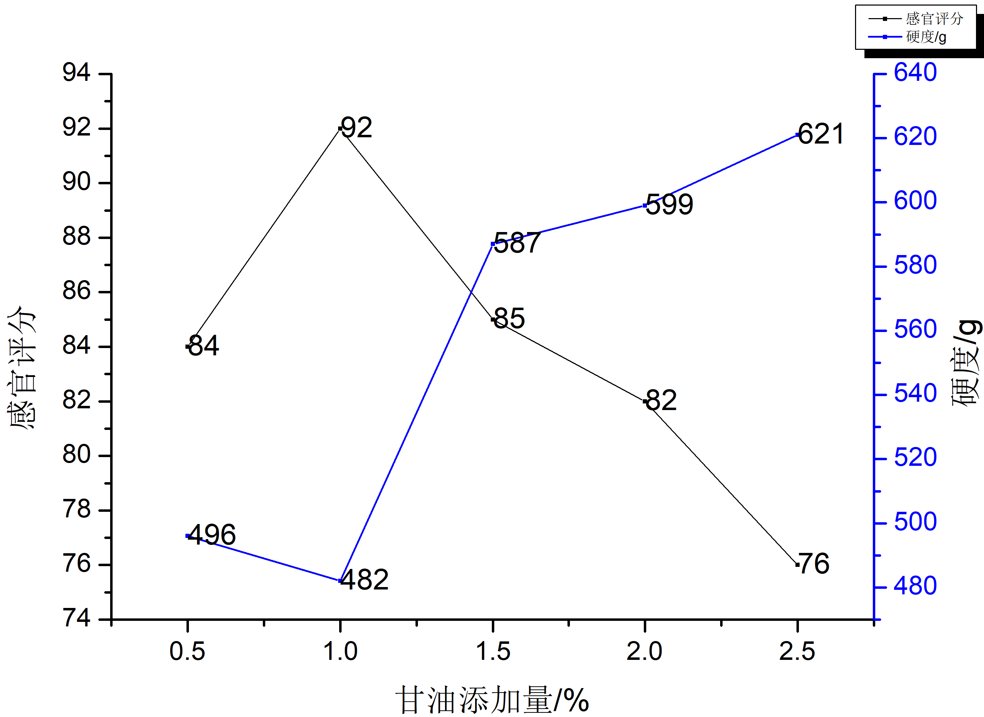
图1 不同甘油添加量对巴哈利品质的影响
2.1.2 丙二醇添加量对巴哈利品质的影响
GB2760—2014《食品安全国家标准 食品添加剂使用标准》中规定丙二醇用于糕点的最大用量3.0 g/kg。由图2可以看出，丙二醇添加量0.75%时感官评分的数值达到最大值。这可能是由于丙二醇的引入使得面糊搅拌过程中形成更多更细密大小均匀的气泡，气泡稳定性较好，因此蛋糕感官评分较大^{[16]}；丙二醇添加量超过0.75%时，感官评分数值呈下降趋势。巴哈利硬度随丙二醇添加量先减小后增大，说明丙二醇与淀粉形成复合物后，淀粉的吸水溶胀能力升高，从而少的水分向体系中的蛋白质转移，因而巴哈利硬度增加。结果表明，最佳丙二醇添加量0.75%，适当添加丙二醇，可使面包品质得到改善。
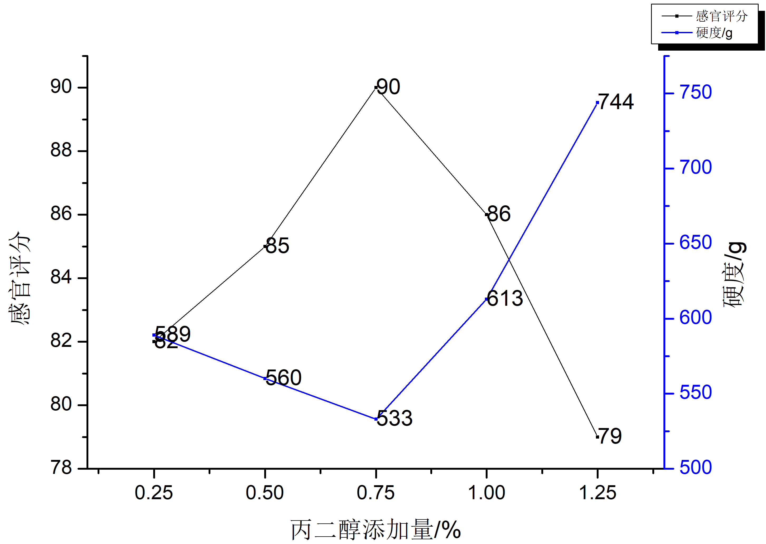
图2 不同丙二醇添加量对巴哈利品质的影响
2.1.3 低聚异麦芽糖添加量对巴哈利品质的影响
从图3中可以看出，随着低聚异麦芽糖添加量增加，感官评分先增加后减少。由于低聚异麦芽糖能够发生美拉德反应^{[17]}，且持水性较好，提高巴哈利的口感和改善内部结构。低聚异麦芽糖添加量2%时感官评分最高，添加量超过2%时感官评分逐渐减小。对于松软可口的巴哈利而言，其烘焙品质高低与硬度大小是负相关关系。因此，结合硬度数据可以看出，低聚异麦芽糖使巴哈利硬度逐渐增大，低聚异麦芽糖添加量2%时，巴哈利硬度最小。
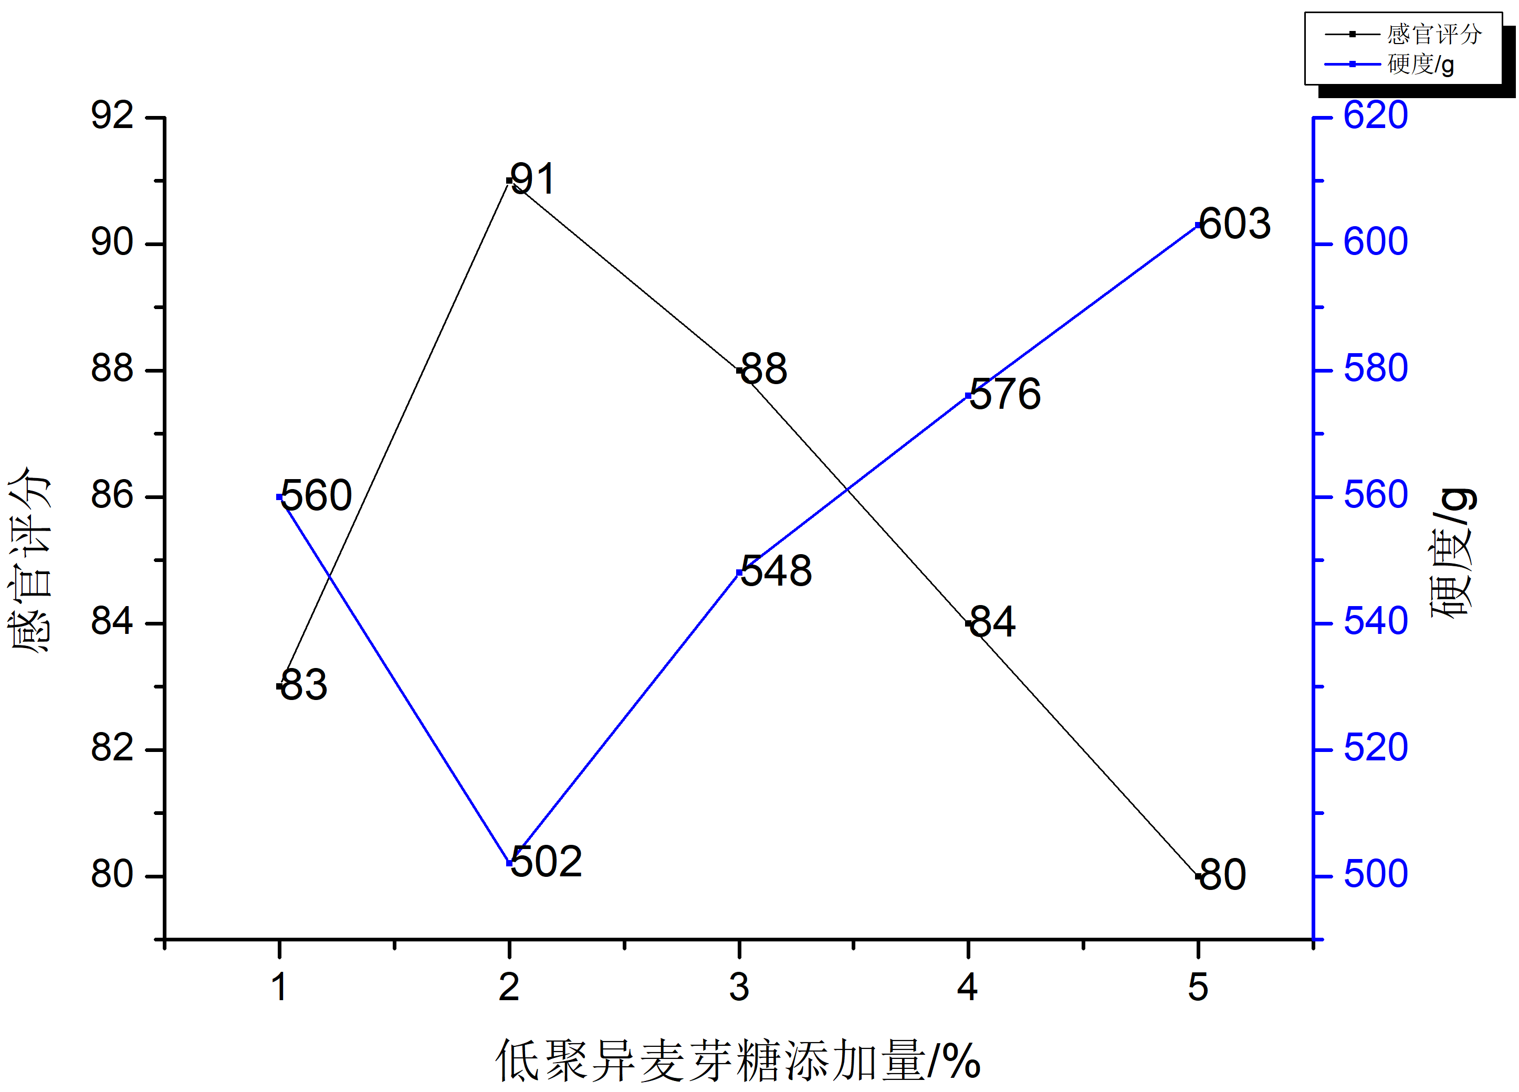
图3 不同低聚异麦芽糖添加量对巴哈利品质的影响
2.2 响应面试验结果与分析
2.2.1 模型建立与数据分析
基于单因素试验分析，根据Box-Benhnken中心组合设计3因子3水平的响应面分析试验，试验方案根据表2的因子与水平设计，所得回归方程系数显著性检验结果见表3。
表3 响应面试验设计及结果
试验号 | A甘油/% | B丙二醇/% | C低聚异麦芽糖/% | 感官评分/分
1 | 1.0 | 1.00 | 3 | 83.4
2 | 0.5 | 0.75 | 1 | 78.6
3 | 1.0 | 0.75 | 2 | 88.3
4 | 1.5 | 1.00 | 2 | 82.9
5 | 1.0 | 0.50 | 1 | 79.05
6 | 1.0 | 1.00 | 1 | 81.25
7 | 1.5 | 0.50 | 2 | 84.9
8 | 1.0 | 0.75 | 2 | 87.8
9 | 0.5 | 0.75 | 3 | 84
10 | 1.5 | 0.75 | 1 | 81.725
11 | 1.5 | 0.75 | 3 | 81.3
12 | 1.0 | 0.75 | 2 | 89.8
13 | 1.0 | 0.75 | 2 | 89.25
14 | 0.5 | 0.50 | 2 | 81.75
15 | 0.5 | 1.00 | 2 | 83.61
16 | 1.0 | 0.50 | 3 | 81.94
17 | 1.0 | 0.75 | 2 | 88.5
得到以感官评分(Y)为响应值的三元二次回归方程：感官评分(Y)=88.73+ 0.3581A+ 0.4400B+ 1.25C- 0.9650AB- 1.46AC- 0.1850BC- 2.72A²- 2.72B²- 4.60C²。回归模型方差分析见表4。
由表4可知，所建立的感官评分回归模型p=0.000 3，达到极显著水平，得出R²=0.975 8，R_{adj}²=0.944 8，说明模型能够较好反映响应值的变化，失拟项（p=0.4097）不显著，说明回归模型和预测值之间有较好拟合度，模型的一次项C（p＜0.01）影响极显著，A、B（p＞0.05）影响不显著；二次项A²、B² 、C²（p＜0.01）影响均极显著；交互项AB、AC、BC（p＞0.05）影响均不显著，AC（p＜0.01）影响极显著；由此可知3个因素对感官评价影响的顺序为C＞B＞A，即低聚异麦芽糖＞丙二醇＞甘油。
表4 回归模型方差分析（感官评分）
变异源 | 自由度 | 平方和 | 均方和 | F值 | p值 | 显著性
总模型 | 195.08 | 9 | 21.68 | 31.41 | ＜0.000 1 | **
A甘油 | 1.03 | 1 | 1.03 | 1.49 | 0.262 2 | —
B丙二醇 | 1.55 | 1 | 1.55 | 2.24 | 0.177 8 | —
C低聚异麦芽糖 | 12.54 | 1 | 12.54 | 18.17 | 0.003 7 | **
AB | 3.72 | 1 | 3.72 | 5.40 | 0.053 1 | —
AC | 8.48 | 1 | 8.48 | 12.29 | 0.009 9 | **
BC | 0.1369 | 1 | 0.1369 | 0.1984 | 0.669 5 | —
A² | 31.19 | 1 | 31.19 | 45.20 | 0.000 3 | **
B² | 31.11 | 1 | 31.11 | 45.07 | 0.000 3 | **
C² | 89.17 | 1 | 89.17 | 129.20 | ＜0.000 1 | **
残差 | 4.83 | 7 | 0.6902
失拟项 | 2.31 | 3 | 0.7710 | 1.22 | 0.409 7 | —
纯误差 | 2.52 | 4 | 0.6295
总误差 | 199.91 | 16
 | R²=0.975 8 |  | R_{adj}²=0.944 8 |  | C.V.=0.988 9
注：**，差异极显著，p＜0.01；*，差异显著，p＜0.05
2.2.2 响应面分析
2.2.2.1 感官评分分析
由图4可以看出，低聚异麦芽糖添加量与丙二醇添加量、甘油添加量交互曲面陡峭，表明二者对巴哈利评分的交互作用明显，甘油添加量与丙二醇添加量交互曲面比较平缓，表明二者对巴哈利评分交互作用最不明显。
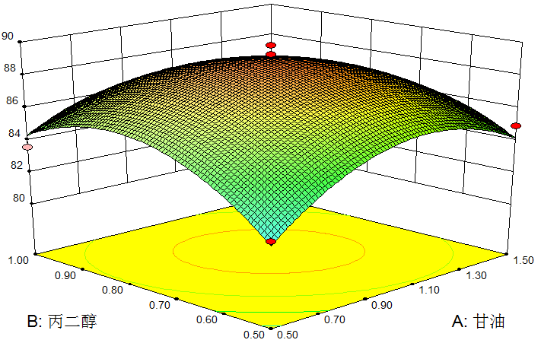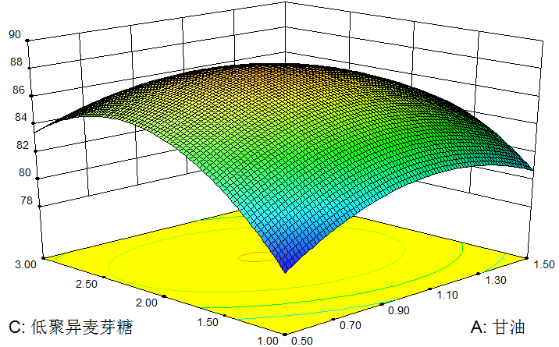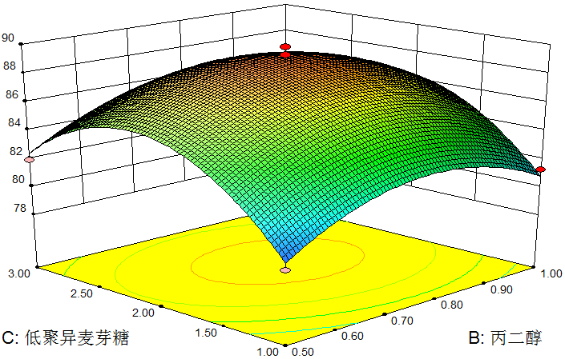
图4 2个因素交互作用对巴哈利感官评分影响的响应面曲线图
2.2.3 验证试验
以感官评分为指标得到的最优工艺参数为：甘油添加量1.009%、丙二醇添加量0.768%、低聚异麦芽糖添加量2.132%，感官评分90.55分，硬度486.23 g。工艺参数与软件给出预测值较吻合。因此，可作为最优工艺参数。
2.2.4 产品指标
2.2.4.1 感官指标
色泽与外观：表面有光泽，呈现出焦黄色，色泽均匀，外形细腻平整。
香味与滋味：具有独特的焦香味、无腥味，香气浓郁，甜度适中，具独有香味和滋味特色。
口感：口感绵软，细腻柔和，不黏牙。
质地：气孔细密，分布均匀、无硬块。
2.2.4.2 理化指标
水分≤29.7 g/100 g；水分活度（Aw）0.752；酸价（以脂肪计，KOH）≤0.346 mg/g；过氧化值（以脂肪计，KOH）≤0.027mg/g。
2.2.4.3 微生物指标
细菌总数≤230 CFU/g，霉菌总数≤33 CFU/g，未检出大肠菌群、致病菌。
3 结论
通过单因素试验，确定甘油添加量、丙二醇添加量、低聚异麦芽糖添加量各因素在单一因素变化的情况下的最优值。以单因素试验的结果为基础，用响应面法对巴哈利品质进行优化，建立甘油添加量、丙二醇添加量、低聚异麦芽糖添加量和对感官评价值及硬度值的二次回归方程模型，经验证，该数学模型可靠，可用于巴哈利品质优化参数的预测。结合单因素试验、响应面试验和验证试验确定巴哈利最优保水剂添加量参数为：甘油添加量1%、丙二醇添加量0.75%、低聚异麦芽糖添加量2%，在此最优工艺参数下制作的巴哈利感官评价分90.55分，硬度值486.23g，贮存时间延长6 d，具有独特巴哈利风味。
参考文献：
[1] DEMIRKESEN I, CAMPANELLA O H, SUMNU G, et al. A study on staling characteristics of gluten-free breads prepared with chestnut and rice flours [J]. Food and Bioprocess Technology, 2014, 7(3): 806-820.
[2] 胥奇. 面包、蛋糕抗老化剂的研制[D]. 华南理工大学, 2012.
[3] 吕银德, 赵俊芳. 响应面法分析保水剂对蛋糕品质的影响[J]. 粮食与油脂, 2017, 30(4): 30-32.
[4] 窦光朋, 杨腾腾, 邵先豹, 等. 低聚异麦芽糖在蛋糕中的应用[J]. 农产品加工, 2018(6): 10-11, 17.
[5] 彭博, 刘琴, 丁士勇. 山梨糖醇对面包储藏期间品质的影响[J]. 中国粮油学报, 2018, 33(1): 19-25.
[6] 曹淼, 化志秀, 童斌, 等. 响应面法优化酸角海绵蛋糕的制作工艺[J]. 食品研究与开发, 2019, 40(12): 164-169.
[7] 国家技术监督局. 食品中水分的测定: GB 5009.3—2016[S]. 北京: 中国标准出版社, 2010.
[8] 食品安全国家标准 食品中酸价的测定: GB 5009. 229—2016 [S]. 2016.
[9] 食品安全国家标准 食品中过氧化值的测定: GB 5009. 227—2016 [S]. 2016.
[10] 食品微生物学检验 菌落总数测定: GB/T4789. 2—2016 [S]. 2016.
[11] 张颜颜, 郑学玲, 李利民, 等. 热处理及山梨糖醇对生鲜面品质及货架期的影响[J]. 河南工业大学学报(自然科学版), 2020, 41(1): 59-64, 103.
[12] 食品安全国家标准 食品微生物学检验 霉菌和酵母计数: GB 4789. 15—2016 [S]. 2016.
[13] 食品安全国家标准 食品微生物学检验 大肠菌群计数: GB 4789. 3—2016 [S]. 2016.
[14] 食品安全国家标准 糕点、面包: GB 7099—2015 [S]. 2015.
[15] 苏东民, 贺鸣, 钱平, 等. 甘油对面包品质及其耐贮存特性的影响[J]. 河南工业大学学报(自然科学版), 2007, 28(3): 1-4.
[16] 王家宝, 陈诚, 王凤, 等. 含丙二醇酯低脂蛋糕的流变学、气泡微结构和烘焙特性研究[J]. 食品与机械, 2019, 35(5): 1-7.
[17] 王永俊, 邓雯婷, 郑建仙, 等. 4种功能性低聚糖对海绵蛋糕的面糊性能和烘焙品质的影响[J]. 食品与机械, 2019, 35(5).

